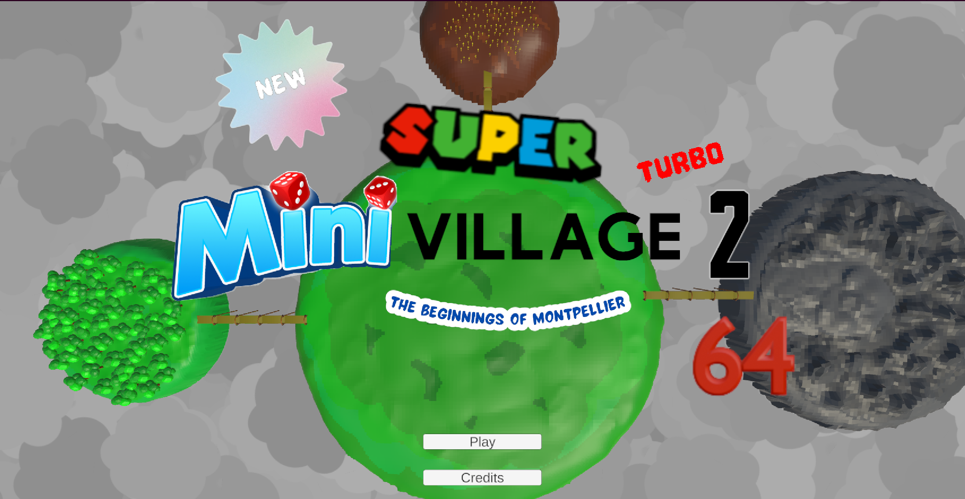
Contrôles de Jeu
- Navigation sur la carte : Déplacez la caméra en plaçant la souris sur les bords de l’écran.
- Zoom/Dézoom (optionnel) : Utilisez la molette de la souris.
- Gestion des personnages et des bâtiments : Cliquez sur les individus ou les icônes de construction dans l’interface utilisateur (UI).
- Pause : Appuyez sur un bouton dédié (dans l'UI ou un raccourci clavier)
Objectif du Jeu
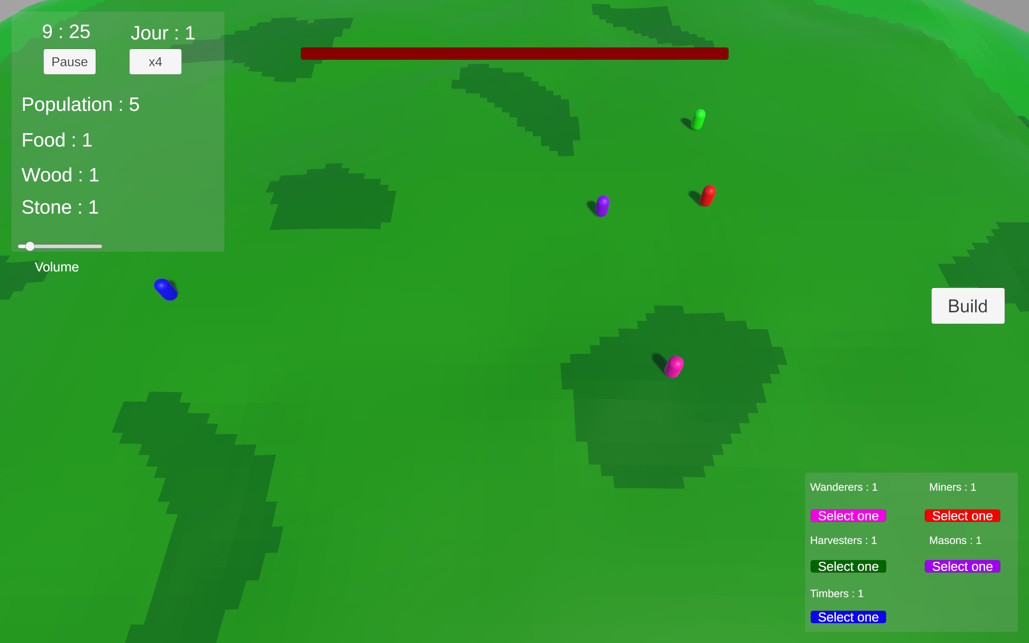
- Le but est de remplir une "Jauge de Prospérité" à 100% tout en gérant les ressources, les métiers, et les bâtiments nécessaires au bien-être de votre population.
Attention : Si tous les individus de votre population meurent, la partie est perdue.

Éléments Clés du Jeu

Ressources et Zones
- Bois : Récolté dans les forêts.
- Pierre : Extraite des carrières.
- Nourriture : Trouvée dans les buissons ou produite à la ferme.

Les Métiers Disponibles
- Récolteur de Nourriture : Assure l’approvisionnement en nourriture.
- Bûcheron : Récupère du bois dans les forêts.
- Mineur : Extraie la pierre des carrières.
- Maçon : Construit les bâtiments nécessaires à votre population.
- Vagabond : Ne travaille pas, mais consomme de la nourriture. Peut apprendre un métier à l’école.

Épreuves et Mécaniques Importantes

Gestion des Besoins
- Fatigue : Les travailleurs doivent se reposer dans une maison. S’il n’y a pas de maison disponible, ils errent et deviennent malheureux, réduisant la "Jauge de Prospérité".
- Nourriture : À la fin de chaque journée, chaque individu consomme une unité de nourriture. Si les ressources sont insuffisantes, des individus meurent au hasard.

Construction de Bâtiments
Pour progresser, vous devez construire différents bâtiments :
- Maison : Lieu de repos pour les travailleurs.
- École : Permet d'apprendre ou de changer de métier.
- Ferme : Augmente la production de nourriture.
- Librairie/Musée : Décoratifs, augmentent la "Jauge de Prospérité".

Progression et Victoire
- Apprentissage : Envoyez les individus à l’école pour leur apprendre un métier ou pour les reconvertir.
- Développement : Construisez des bâtiments stratégiques pour améliorer la productivité et répondre aux besoins de la population.
- Victoire : Atteignez 100% de prospérité et faites prospérer votre population!
- Défaite : La partie s’arrête si tous les individus meurent (de vieillesse ou de faim).
